2015年10月高等教育自学考试全国统一命题考试
生产与作业管理试卷
(课程代码00145)
一、单项选择题(本大题共34小题，每小题l分，共34分)
在每小题列出的四个备选项中只有一个是符合题目要求的，请将其选出并将“答题卡”
1.生产要素中，最活跃、最重要的是
A.生产对象
B.劳动力
C.生产手段
D.生产资金
2．属于生产与作业系统结构化要素的是
A.生产对象
B.生产信息
C.生产手段[[微信公众号：ikaoti]
D.生产技术
3.与服务业相比，属于制造业显著特征的是
A.生产率定额不易确定
B.质量难于衡量
C.销售与生产分离
D.消费者干预程度大
4．企业战略中，生产与作业战略属于
A.总体战略
B.经营战略
C.职能战略
D.操作战略
5．生产与作业系统的符号表示法中，表示停留工作的符号是
A.口
B.→
C.△
D.○
6．生产预测方法中，既依靠了专家，又避免了专家会议的缺点的预测方法是
A.特尔菲法
B.市场调查法
C.加权移动平均法
D.指数平滑法
7．在生产与作业过程的空间组织中，与工艺专业化相比，对象专业化形式的缺点是
A.生产周期长
B.在制品占用量大
C.品种变换适应性差
D.生产管理复杂
8．从组织生产与作业供应的角度分类，生产与作业可分为
A.订货生产型与补充存货生产型
B.加工制造型与提供劳务型[本科目答案页面导航：http://zk.ikaoti.cn/zikao.htm]
C.大量大批生产与单件小批生产
D.加工装配式生产与流程式生产
9.企业在计划年度内实际可能达到的生产能力是
A.设计能力[本科目答案页面导航：http://zk.ikaoti.cn/zikao.htm]
B.计划能力
C.查定能力
D.管理能力
10．新产品开发方法中，以企业的标准件、通用件、以往生产过的零部件为基础，以组合方式或以堆积木的形式来设计产品的是
A.计算机辅助设计
B.模块化设计
C.内插式设计[本科目答案页面导航：http://zk.ikaoti.cn/zikao.htm]
D.成组设计
11．流水线上前后两个相邻加工对象投入或产出的时间间隔，称为流水线的
A.节拍
B.生产周期
C.生产提前期
D.生产间隔期
12．在盈亏平衡分析法中，若产销量高于盈亏平衡时的产销量，则
A.销售收入大于总成本
B.销售价格小于变动成本
C.销售收入小于总成本
D.销售价格小于总成本
13．属于综合生产计划主要指标的是
A.销售额
B.利润
C.出产期
D.产品价格
14.作业排序分类：n／M／A／B式中，n表示
A.任务数
B.目标函数
C.机器数
D.车间
15．生产作业排序规则中，使总延误时间最小的规则是
A.最少松弛时间优先
B.先到先服务
C.最短加工时间优先
D.最早交货者优先
16．精益生产源于[[微信公众号：ikaoti]
A.JIT
B.MRP
C.MRPII
D.ERP
17.制造资源计划结构主要包括：计划和控制流程系统、基础数据系统和
A.组织结构系统
B.营销系统
C.产品研发系统
D.财务系统
18．单件小批生产企业，期量标准主要是
A.生产节拍
B.在制品定额
C.生产周期
D.生产批量
19．为了防止不确定因素而准备的缓冲库存是
A.投机库存
B.经常库存
C.积压库存
D.安全库存
20．首次提出ABC分类思想的学者是
A.巴雷托
B.戴克
C.朱兰
D.德鲁克
21。生产模式主要特点对比中，无成品库存的生产模式一般是
A.流水线生产
B.大规模生产
C.定制生产
D.大规模定制生产
22．通过供应链管理优化库存的方法中，重点在于正确权衡库存保留成本与订货成本及提
高库存周转率的是
A。定期方法
B.ABC法
C.安全库存法
D.定量方法
23．与其它生产模式相比，大规模定制生产模式的生产方法是
A.单机生产
B.备货生产[本科目答案页面导航：http://zk.ikaoti.cn/zikao.htm]
C.柔性流水生产
D.刚性流水生产
24．与末端治理相比，清洁生产的资源利用率
A.降低
B.提高
C.无显著变化
D.不确定
25．加工对象在生产过程中不动，而操作人员、工具按一定顺序先后有规律地围绕加工对象
进行作业，该流水线是[最新年份咨询qq593777558]
A.可变流水线
B.成组流水线
C.固定流水线
D.移动流水线
26．适用于单件小批生产类型企业的生产作业计划编制方法是
A.生产周期法[本科目答案页面导航：http://zk.ikaoti.cn/zikao.htm]
B.累计编号法
C.提前期法
D.在制品定额法
27．当企业长期生产能力与生产需求大致相等、短期生产能力小于生产需求时，企业生产能
力与需求的平衡最可能采取的对策是
A.加班和外协
B.增购设备
C.加强设备检修
D.进行设备改造
28．在MRPII(制造资源计划)的基础上，ERP(企业资源计划)的管理范畴扩展到企业
A.内部各资源的管理
B.经营过程的管理
C.综合能力的管理
D.外部供应链的管理
29．在质量管理中，寻找质量问题产生原因的有效工具是[[微信公众号：ikaoti]
A.排列图法
B.因果分析法
C.控制图法
D.散点图法
30.6σ质量水平表示质量特性的缺陷率为
A.6210PPM
B.233PPM
C.3.4PPM
D.0．0018PPM
31．负责设备日常维护保养工作的是[最新年份咨询qq593777558]
A.专业技术人员
B.专业管理人员
C.后勤工人
D.操作工人
32．5S活动的核心是
A.整理
B.整顿
C.素养
D.清洁
33.当前项目管理已发展为三维管理，其中“三维”指的是
A.计划维、组织维、控制维[最新年份咨询qq593777558]
B.时间维、知识维、保障维
C.质量维、安全维、成本维[最新年份咨询qq593777558]
D.进度维、质量维、成本维
34．实施清洁生产工作程序中，开展清洁生产的核心阶段是
A.准备阶段
B.制定方案阶段
C.审计阶段
D.方案实施阶段
二、名词解释题(本大题共5小题，每小题3分，共15分)
35．流水线生产
36．外推式设计
37．生产与作业控制
38。质量管理
39．供应链
三、简答题(本大题共3小题，每小题6分，共18分)
40．简述生产与作业战略的作用。
41．简述清洁生产的内容。
42．简述“零库存”管理的具体实现方式。
四、计算题(本大题共3小题，每小题7分，共21分)
计算结果四舍五入取整数。
43．某企业生产A、B两种产品，均需在甲、乙设备上加工，甲、乙设备的有效生产能力分别为30小时和25小时；A、B单位产品的利润分别为5元和7元，单位产品加工时间如下表：[最新年份咨询qq593777558]
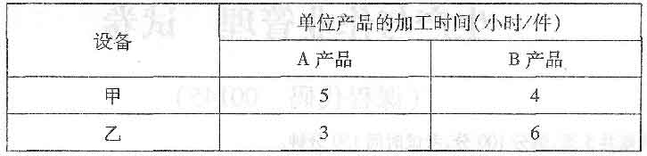
要求：建立以利润最大化为目标的线性规划模型。
44．某企业生产甲产品的固定成本F为5万元，销售单价P为4形件，单位产品的变动成[[微信公众号：ikaoti]
本V为2形件。
要求：(1)计算该企业生产甲产品的盈亏平衡产量；(3分)
(2)计算生产甲产品利润为l万元时的产量数。(4分)
(注：计算过程列出公式后再计算。)
45．已知某工程项目网络图及其相关时间参数如题45图所示。(时间单位：天)
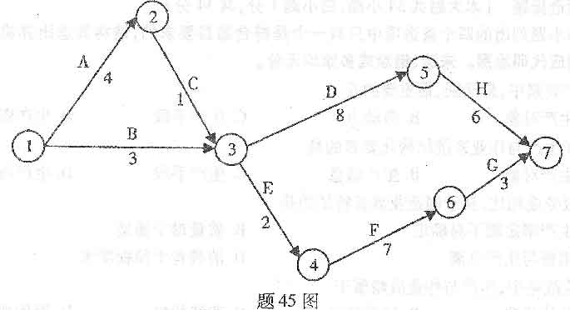
要求：(1)计算各节点的最早开始时间；(4分)
(2)确定关键路线。(3分)
五、综合分析题(本大题共l小题，共l2分)
计算结果四舍五入取小数点后一位。
46．某车床组共有车床10台，加工结构与工艺相似的甲、乙、丙三种零件，车床组全年工作
时间250天，两班制生产，每班8小时，车床组利用率90％，年计划产量及单位产品台时定额如下表所示：
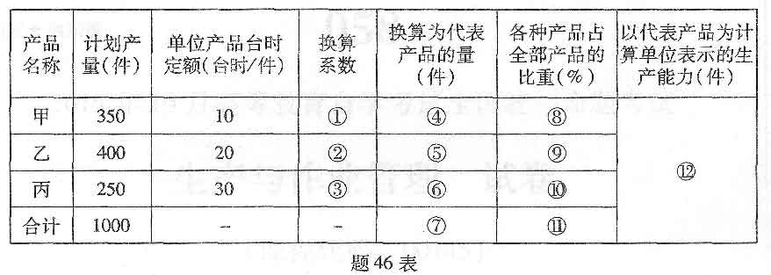
现以乙零件为代表产品。
要求：(1)计算出表格中①～⑩的数据结果；(8分)
(2)说明代表产品的确定依据。(4分)

